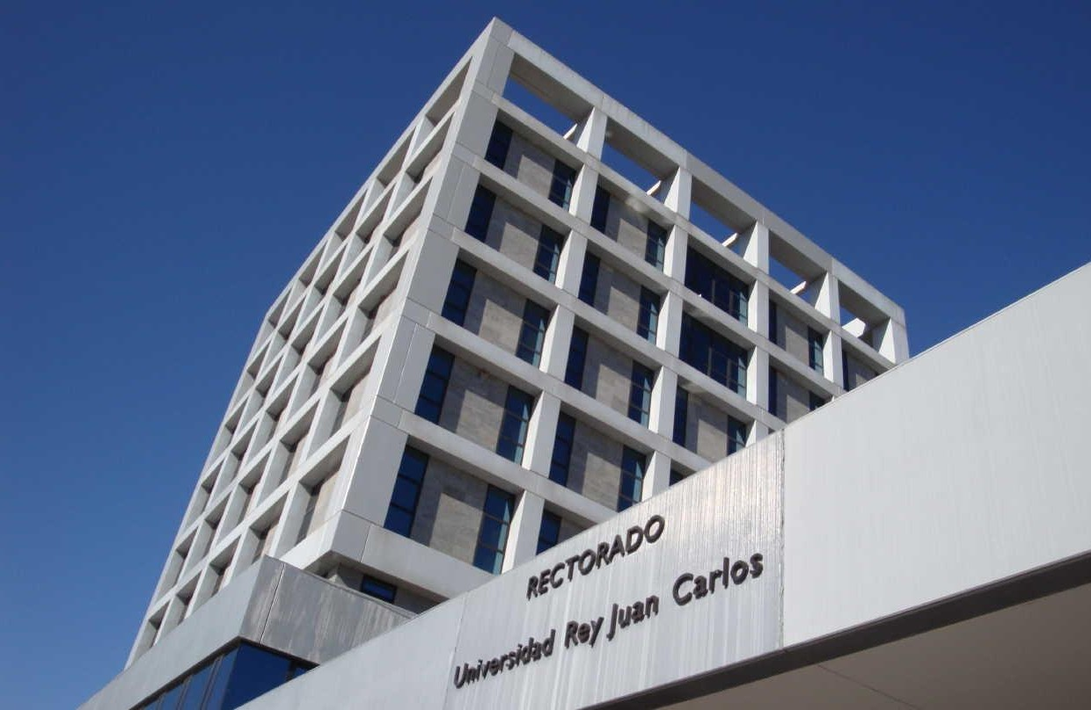
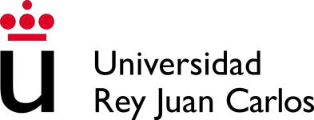

UNIVERSIDAD RAY JUAN CARLOS
西班牙胡安卡洛斯国王大学
公立大学、免英语入学

在职研究生项目 | 2021招生简章

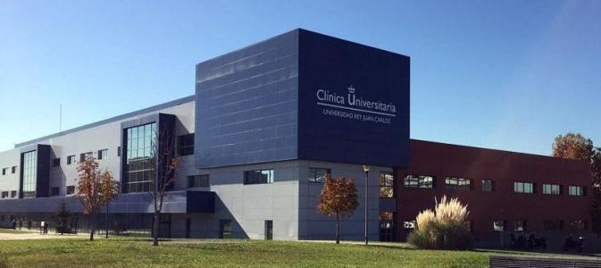
Introduction of Universidad Rey Juan Carlos
【学院简介】
在西班牙前任国王胡安·卡洛斯一世的大力支持下，胡安卡洛斯国王大学于1996 年7月8 日建校，学校一直以跨学科研究成果解决问题为办学目标，专注于教学和研究。学校凭借其优良的学术项目和高质量的国际科学研究跻身于首都马德里最好的大学之列。

IUNIT−国际商业，创新和 技术、胡安·卡洛斯国王 学附属中心。隶属于 SEK 国际教育集团，致力于跨境教育的同时，专注于贸易、科技相关的学术研究与创新。

来自113个国家的5000多名国际学生在胡安 卡洛斯国王大学学习，其中包括1000多名中国学生。学校致力于提供高质量的教育，各个学科领域的专家教授共计超过2000名。胡 安卡洛斯国王大学力求成为一所"为马德里地区进步服务的高质量大学，并以其权威的教学和调研，完美的服务成为全国乃至全世界公认的重点大学"。

学院位于马德里市繁华的中心地带地理位置绝佳
交通便利 环境优美

www.iunit.edu.es

Ranking and Accreditation
【学校资质以及排名】

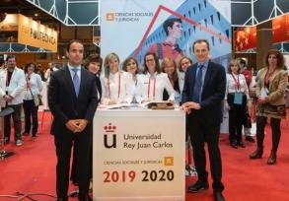
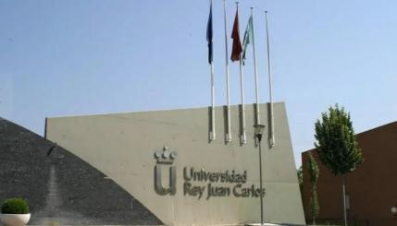
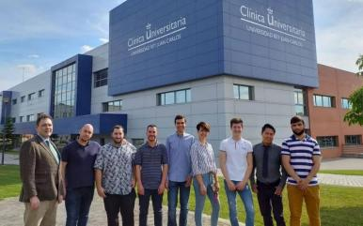
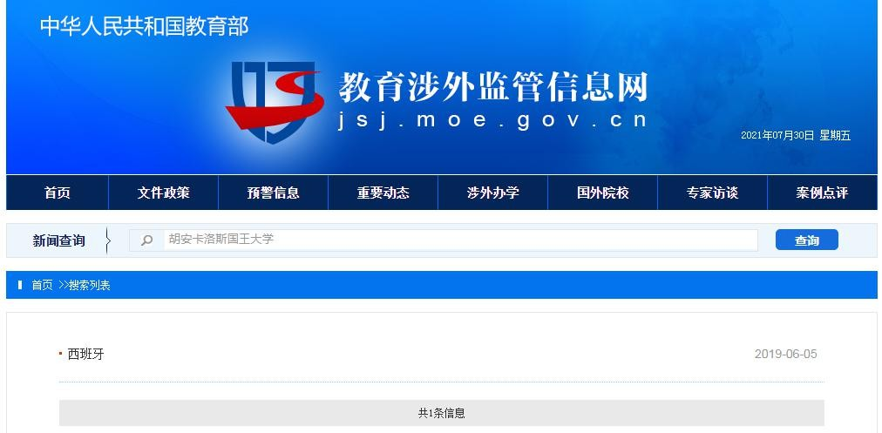
TOP 1
现代化设施排名第一的西班牙公立大学
TOP 10
学术排行前十的西班牙公立大学
TOP 10
就业排行前十的西班牙公立大学
正规院校
中华人民共和国教育部认可的正规西班牙高等教育院校
(链接查询：http://jsj.moe.gov.cn/api/index/search)

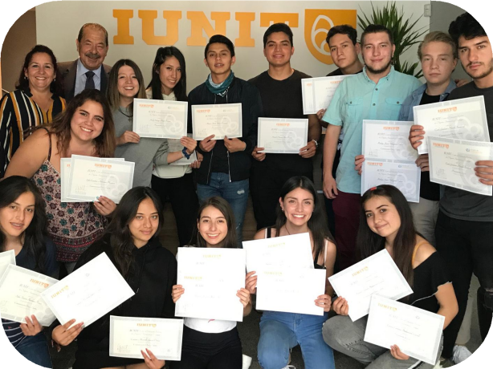
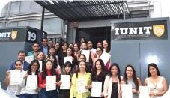
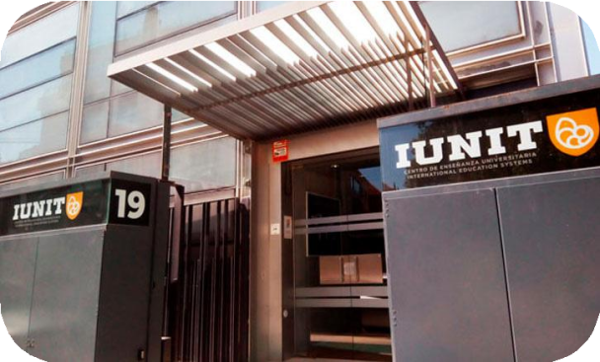
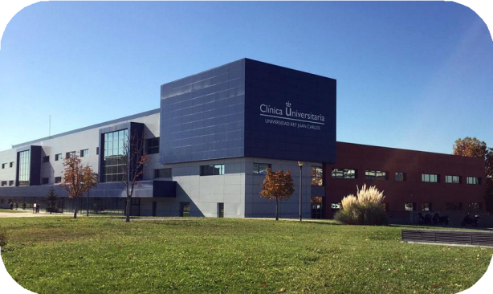
Raisons justifiant le choix
【选 择 I U N I T 的 理 由】

丰富的课程设置
为不同母语的国际留学生提供了丰富的硕士学位课程以及广泛的职业技能培训课程。有助于学生拥有更符合全球市场趋势的行业竞争能力，能够应对日新月异的专业挑战，成为新时代复合型专业人才。

强大的师资团队
硕士专业课程由大学博士生导师主讲，同时学校将邀请知名学者、商界知名公司管理层和政府官员参与授课或举办专题讲座。使学生能够学习到最前沿的学术理论知识。

完善的学科设置
硕士项目专业精选具有实战意义的先进课程，把握学习全球化市场下的运营模式。增加就业优势，充满市场竞争力。

先进的教育理念
IUNIT 愿与学生一起，准备好应对当今全球劳动力市场带来的各种挑战，作为积极的参与者，为改善社会的可持续发展，寻求大胆创新的发展之路，创造更美好|的社会做出贡献。

Advantages
【项目优势】

【申请方式简单】 【教学质量高】

无语言要求，校方面试直录，免预科学习。
全面掌握知识，课堂利用率高，毕业率高。

【学习时间合理】 【在职可读】

学习时间为1年，18个月内完成全部课程及撰写论文，便可顺利获得校本部颁发的学位证书，并且学位证书经过欧盟公证。
每月仅利用1个周末2天授课，不影响您工作。

【国家承认学历】 【师资雄厚】

教育部承认，国家认可的国际学历，可享海归福利，
汇集了众多中外名师，拥有极其丰富的教学经验和先进的教学理念，在西班牙期间课程配有全程中文助教。

【学位含金量高】 【金牌领先专业】

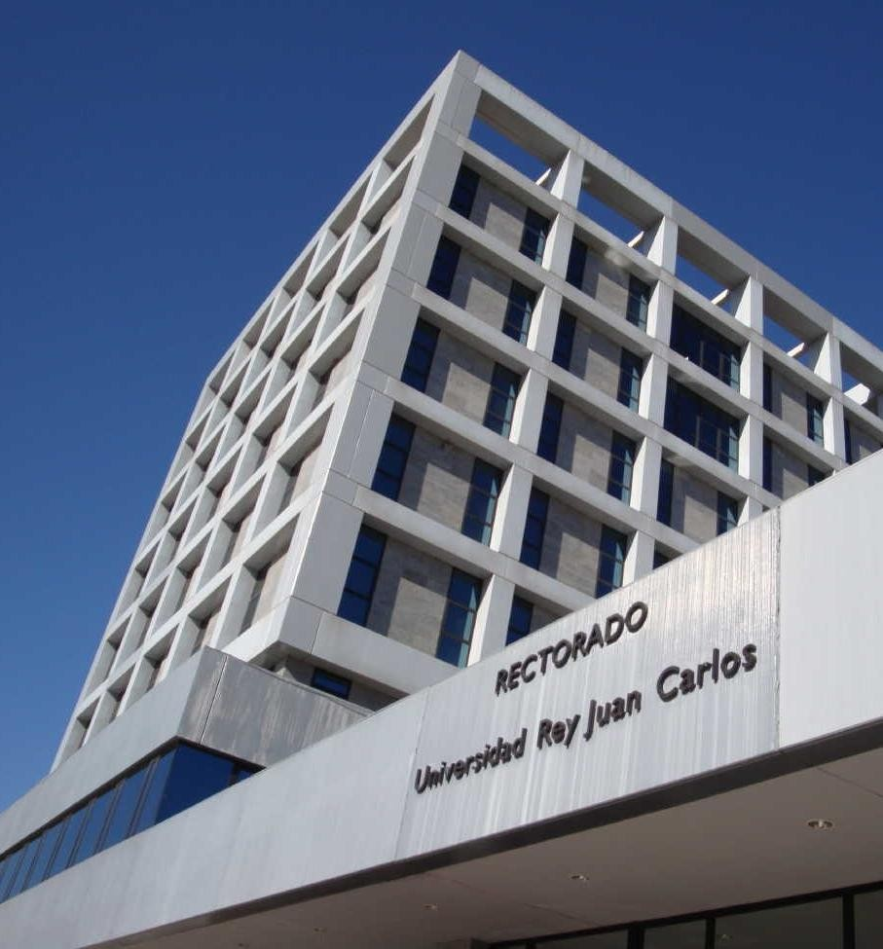
每期学生到西班牙学习考察1周，并且安排到胡安卡洛斯国王大学总部举行毕业典
礼，由该校领导为学员亲自颁发学位证书。
就业领域广泛，人生前景可观。

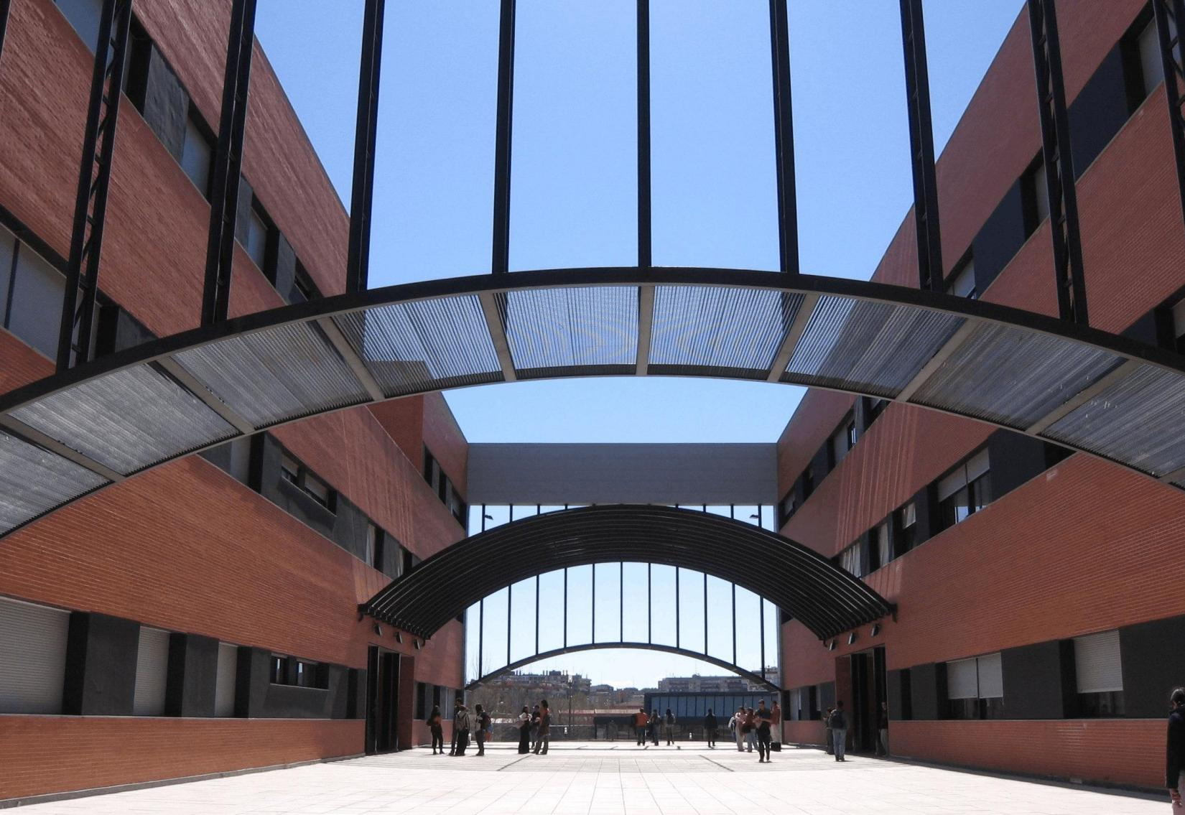
Introduction professionnelle
【专业介绍】
Master's degree in supply chain and logistics
供应链与物流硕士

课程设置（12门必修课54学分+4门选修课+论文6学分 共计60学分）

12门必修课
序号 | 课程名称 | 课程性质 | 学分 | 学期
1 | 国际贸易 | 必修 | 6 | 1º
2 | 供应链管理 | 必修 | 6 | 1º
3 | 物流诊断 | 必修 | 3 | 1º
4 | 货物仓储物流 | 必修 | 3 | 1º
5 | 供应链规划与协调 | 必修 | 6 | 2º
6 | 精益制造 | 必修 | 3 | 2º
7 | 产品可用性 | 必修 | 3 | 2º
8 | 物流和成本政策 | 必修 | 6 | 2º
9 | 战略分销规划 | 必修 | 6 | 1º
10 | 物流中心 | 必修 | 3 | 1º
11 | 国际运输 | 必修 | 6 | 1º
12 | 毛细管商品的城市配送 | 必修 | 3 | 1º
13 | 硕土毕业论文 | 论文 | 6 | 2º
4门选修课
1 | 会计及财务管理 | 选修 | / | 2º
2 | 项目管理 | 选修 | / | 2º
3 | 运营建模及仿真 | 选修 | / | 2º
4 | 市场营销管理 | 选修 | / | 2º
* 其他专业，请咨询我们。

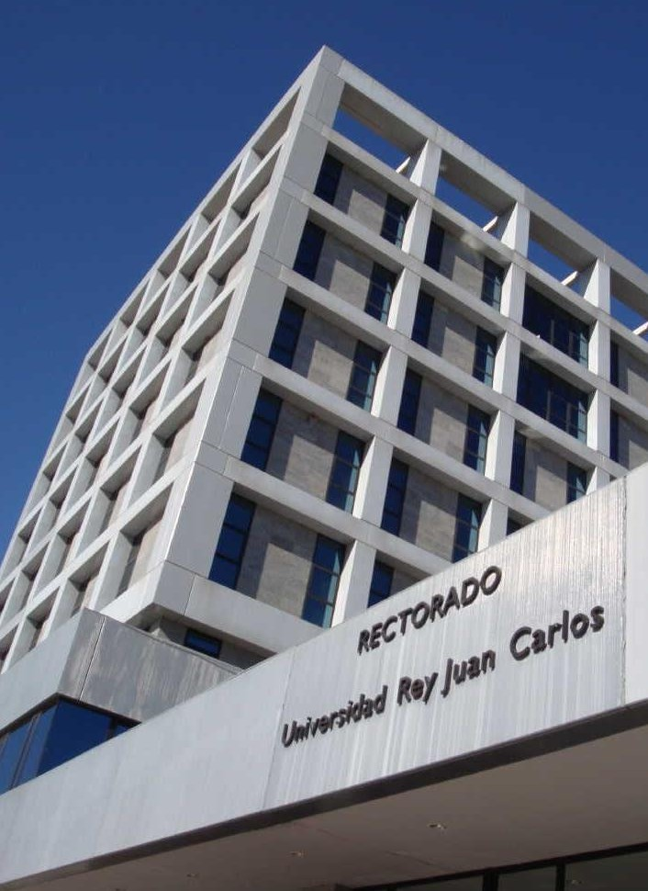
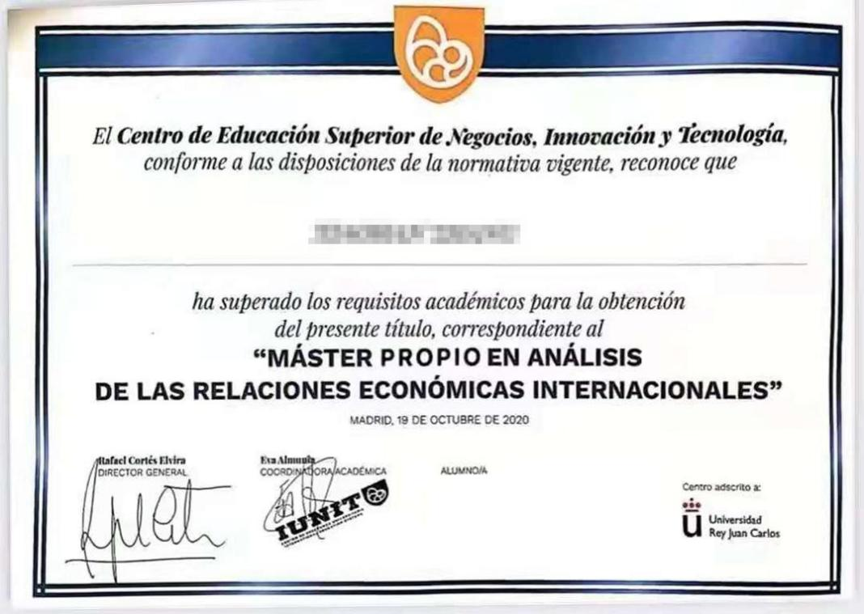

Degree Certificate Award
【学位证书颁发】

西班牙胡安卡洛斯国王大学
IUNIT学院颁发

毕业证样本

学员在修完所要求的所有课程学分后，完成2万字论文，由胡安卡洛斯国王大学为学员颁发相关项目校级硕士学位证书，并完成该学位的欧盟公证。

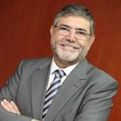
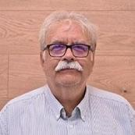
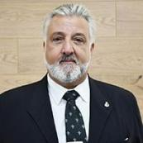
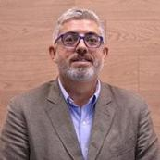
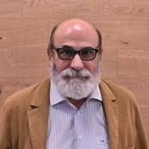
Some international teachers
【部分国际师资】

胡安卡洛斯国王大学校长 Dr. Juan Alfonso Cebrián Díaz
巴塞罗那大学经济学和商业科学博士。曾在哥伦比亚，阿根廷，墨西哥，法国， 意大利， 英国，美国，智利和秘鲁担任国际教师。同时担任多个大学和教育
机构的教育国际化顾问。

教授 Dr. José Manuel Santa Cruz Chao
马德里康普顿斯大学、马德里理工大学双博士，活动策划专家，环境评估员， 由Chamber- Certifica认证的项目研究员。曾任150多个项目的管理和执行者， 出版过22本书籍。

教授 Dr. Miguel Ángel Tenas Alós
萨拉戈萨大学经济学博士、公共和社会政策社会学硕士。曾在萨拉戈萨大学经济学院任教， 获得ANECA教授资格认证。曾在瑞士、法国、罗马等地进行学术交流。

教授 Dr. Francisco Javier Jorge Zaragoza Ivars
马德里康普顿斯大学法学院法学博士，执业律师，马德里和阿利坎特律师协会会员，阿利坎 特省议会法律办公室法律顾问，拥有超过27年的资历。同时在教育界威望也很突出。

教授 Dr. Adolfo Sánchez Burón
心理学博士，工商管理硕士、营销和业务管理双硕士。他在消费者体验学、商业研究学课 程方向在许多国家的国际大学和商学院任教。并担任过由多个实体资助的项目的负责人。

教授 Dr. Eladio Acevedo Heranz San Pablo CEU
大学博士，律师，账户审计师，经济学家。现任科米利亚斯主教大学与胡
安·卡洛斯国王大学大学的教授，曾出版多本账户审计和审计学的大学指定教材。

教授 Dr. Carlos Bueno Hernández
国家远程国立大学（UNED）法学博士，律师，税务顾问，注册会计专家，法律专家，在 多家大学担任公司经济和法律事务的教授和研究员。西班牙-萨尔瓦多工商会主席。

教授 Dra. Beatriz Rodríguez Cuadrado
马德里康普顿斯大学新闻学博士。当代文化、教育双硕士。她的研究和教学领域围绕传播、 社会语言学展开，授课形式深受学生喜爱。

＊具体课程师资以开学后师资为准

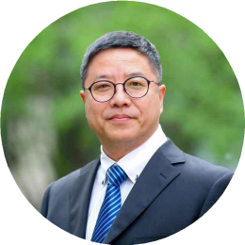
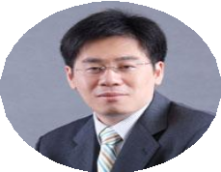
Some domestic teachers
【部分国内师资】

刘教授
清华大学博士，博士生导师，博士后合作导师，清华大学互联网产业研究院副院长兼物流产业研究中心主任

吴教授
中国人民大学商学院副教授、博士生导师、美国普渡大学（Purdue University）运营管理博士、国际运筹与管理科学学会（INFORMS） 会员、国际生产与运营管理学会（POMS）会员、国家自然基金委同行评议专家、中国人民大学MBA、清华、北大等院校总裁班主讲专家。

张教授
北京理工大学管理与经济学院，教授、管理科学与工程系副主任，博士生导师、国家自然科学基金委管理科学部同行（通讯）评议专家、美国运作管理学会会员，中国运作管理学会会员、中国优选法统筹法与经济数学研究会工业工程专业委员会理事。

王教授
清华大学经济学研究所副所 长，兼任清华大学民生经济 研究院执行副院长，哈佛大 学经济学系博士后。

黄教授
北京大学经济学博士，北京大学投资银行学会创始人、首任会长。

＊具体课程师资以开学后师资为准

Educational System Lays on
【学习安排】

类型

在职类
学习期限
学制

1.5年
学分

60学分
授课安排
每月的1个周末
授课语言
中文为主
（ 英文课配助教）

学制1.5年 (以线上学习为主，线下为辅导)

报名条件
本科学历，要求有3年以上工作经验;
大专文凭或同等学历，要求有5年以上工作经验;

适合人群

企业董事长、总裁、CEO及其他企业高层管理人员。

报名材料
报名申请表 |  | 身份证和护照首页电子版 |  | 最高学历学位证书和成绩单
入学流程

在职证明1份名片1张

个人简历1份
2寸彩照2张

动机信1份企业介绍1份

1 2 3 4 5 6 7

课程 书面
咨询 申请
资格 发放录取 缴纳 注册 正式审查 通知书 学费 学籍 入学

